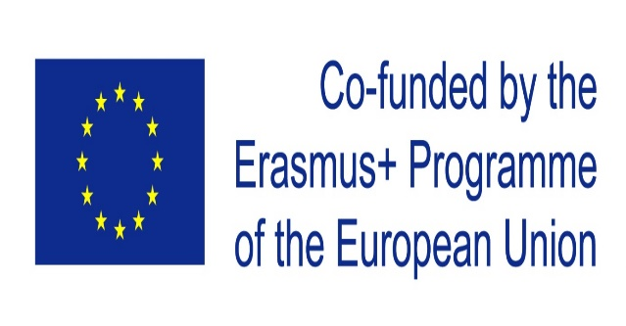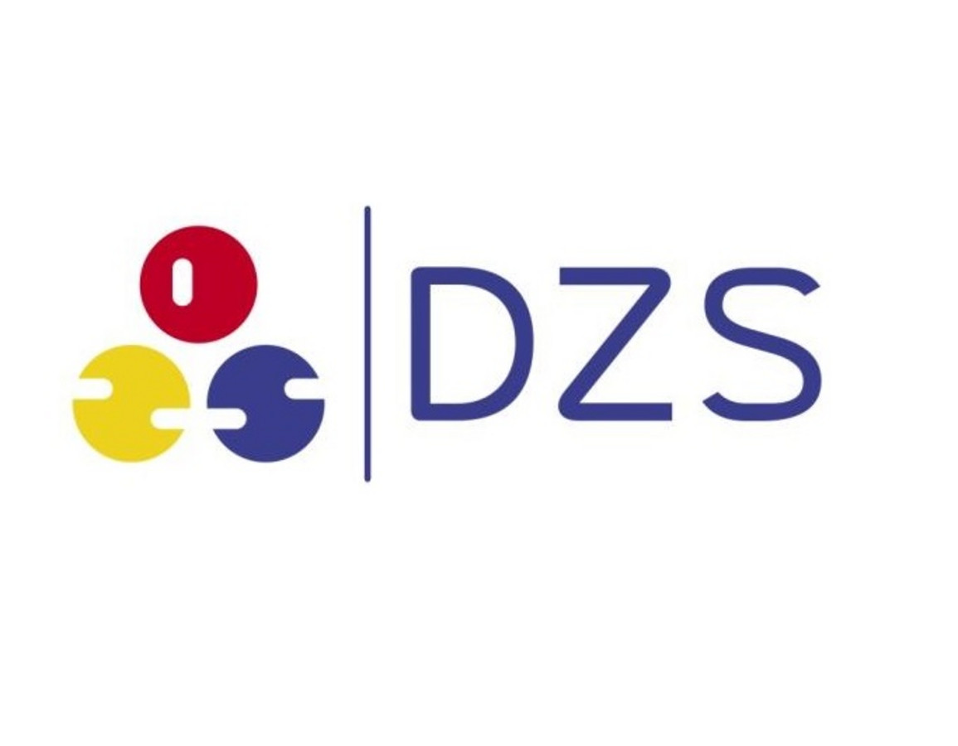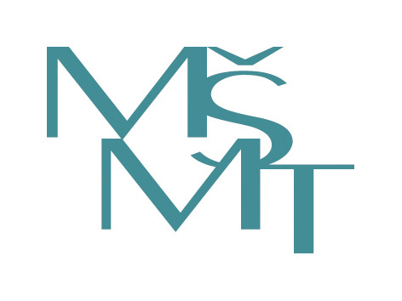

ZPRÁVA O ODBORNÉ STÁŽI V RÁMCI PROGRAMU ERASMUS+

Jméno stážisty: Jeřábek Jiří
Název projektu: Vyšší přidaná hodnota ve strojírenství – náš směr a cíl
JVU: Zhotovení technologického postupu výroby
elektronické jednotky řízení
Termín: 6. 9. 2021 – 1. 10. 2021
Název firmy: SWOBODA TECHNOLOGIES WIGGENSBACH
Země: Německo
Webové stránky: www.swoboda.com

Stáž ve Swoboda technologies
Letos v únoru jsem měl možnost se přihlásit na stáž do německé firmy Swoboda technologies ve Wiggensbachu. Byla to pro mě možnost, která se jen tak neobjeví na rohu, a tak jsem se rozhodl do toho jít. Výběrové řízení se skládalo ze tří částí, podle kterých nás pak učitelé vybírali. Měli jsme za úkol pořídit zábavnou fotku či video na téma: Jak pojedu na stáž. Ti, kteří měli nejlepší a nejoriginálnější nápady pak postoupili do druhé části. Ta spočívala v tom, že jsme měli vypracovat náš životopis a motivační dopis, a to v angličtině. Po tomto úkolu z nás vybrali už ty, kteří byli nejvhodnějšími kandidáty. Třetí a poslední část výběrového řízení spočívala v tom, že se nás učitelé na online hodině ptali, proč bychom do Německa chtěli jet. Pak, asi po týdnu čekání, jsme se dozvěděli, kdo byl vybrán na stáž a já jsem byl velmi rád, že jsem byl mezi vybranýma.
Po tom, co nás bylo z pracoviště Polenská vybráno pět uchazečů, jsme měli každý týden technickou angličtinu. Zde jsme se zabývali učením a výslovností technických slovíček. Také nám byly sděleny informace, co přesně nás na stáži bude čekat. V červnu jsme pak měli týdenní zaškolení ve firmách Swoboda Stamping a Swoboda CZ. Zde jsme vyfasovali pracovní oblečení a obuv, prošli si pracoviště v obou firmách, seznámili nás s různými stroji a jejich obsluhou. Dá se říct, že nás připravovali na to, co nás bude v jejich mateřské firmě ve Wiggensbachu čekat.
Na začátku září nás čekal odjezd. Byl jsem hodně nervózní a nebyl stoprocentně připravený na to, co mě bude následující měsíc čekat. Den před odjezdem jsem si sbalil všechny potřebné věci. Tu noc jsem pak nemohl usnou, a tak mi nezbylo nic jiného, než se připravovat na stáž i psychicky a říkat si, že to zvládnu. Ale také jsem se na druhou stranu nemohl dočkat. Už tu byl den odjezdu. Všichni jsme se sešli v 11:45 na autobusovém nádraží a společně čekali na příjezd autobusu. Když přijel, naložili jsme si svá zavazadla, každý se rozloučil s rodiči a vyrazili na cestu směr Kempten. Cesta byla dlouhá, přibližně 8 až 9 hodin, a tak sem byl rád, že jsem předešlou noc moc nespal a mohl to v autobuse dohnat.
Když jsme dorazili do Kemptenu byla už noc. Co nejrychleji jsme se ubytovali v hotelu, vybalili si věci a šli spát, jelikož jsme už druhý den měli nastoupit do firmy v nedalekém Wiggensbachu. Druhý den na cestě do firmy jsem byl s ostatníma klukama byli doslova nalepení na oknech autobusu a kochali se překrásnou krajinou kolem nás. Po chvíli jsme dorazili do Wiggensbachu a vyrazili do firmy. Když jsme přišli na recepci, ujali se nás dva vedoucí, Christian a Miriam. Zavedli nás do zasedací místnosti a seznámili nás s tím, co nás bude následující měsíc čekat a rozdělili nás do čtyřech skupin. Pak už šla každá skupina na své pracoviště, kde se bude celý týden pohybovat. Já jsem se svou skupinou měl pro první týden naplánovanou nástrojárnu. Na nástrojárně nám ukázali a popsali rozdělanou vstřikovací formu a střižný nástroj. Pak jsme měli za úkol rozdělat, vyčistit a popřípadě opravit či vyměnit nějaké díly jak u formy, tak i u střižného nástroje. Toto jsme dělali až do konce týdne.
Druhý týden moje skupina probírala odporové svařování, účel a funkčnost kamerových systémů ve výrobních linkách. U všeho jsme probírali teorii a vyzkoušeli si i praxi. Poté jsme zamířili do dílny určenou pro učně a tam jsme pracovali na vstřikovacím lisu. Upevnili jsme do lisu vstřikovací formu, nasypali do nádobky s podávacím šnekem plastový granulát a postili lis do provozu. Pak jsme jen upravovali dávkování, aby hotový kus nebyl nedodělaný nebo neobsahoval zbytečné množství materiálu. V pátý den tohoto týdne jsme se vydali také do laboratoře, kde jsme zkoušeli zalít svařený spoj do tekutého roztoku. Ten se musel uzavřít do tlakové nádrže, aby roztok co nejlépe vytuhl. Poté jsme jej museli obrousit, abychom se zbavili nečistot a zalitý svár byl dobře viditelný a mohli jej zkoumat pod mikroskopem.
Třetí týden jsme začali tak, že jsme probírali přípravu práce. Dozvěděli jsme se, že se rozděluje do dvou sekcí na produkční a průmyslovou. Ty řeší problémy všech změn. Dále jsme si říkali o kompletní cestě výrobku. Od zakoupení potřebných materiálů až po jeho zhotovení. Také si pro nás připravili počítání OEE (Overall Equipment Effectiveness), což by se dalo vysvětlit tak, že všechny nástroje by měli pracovat správně, a tudíž by měla být minimální zmetkovitost výrobků. Po vypočítaní OEE jsme se zaměřili na jednotlivé požadavky, jenž udává zákazník, a na druhy práce manažerů. Zbytek týdne jsme se pak věnovali automatizaci, její funkce v procesu ve výrobních linkách a ukázali nám, jak se vytváří návrhy pro sestavení výrobní linky. Vysvětlili nám, že jakmile nastane nějaký problém, jsou schopni otevřít si celou linku na počítači a danou potíž předem opravit či přizpůsobit tak, aby vše fungovalo tak, jak má.
Poslední týden ve firmě jsme měli na programu teorii o robotech KUKA a EPSON. Řekli nám jejich složení, funkce a letmo jsme nakoukli i do jejich historie. Jakmile s námi teorii probrali, tak jsme zamířili do školícího střediska a tam pracovali se zaškolovacími roboty. Ale nebyla to práce jako je ve výrobních linkách, ale pravý opak. Zkoušeli jsme si převážně manipulaci, jak přes tlačítka na ovládacím panelu, tak i přes joystick. Na robotu KUKA jsme měli přemístit kostky z místa na místo, projet labyrint na čas a přesunout kolečko přes různě neohýbaný drát, aniž bychom se ho dotkli. Na robotu Epson jsme pro změnu a pro pobavení hráli piškvorky. Poslední den se naší skupině stalo to, že už pro nás neměli nic na programu, a tak nám navrhli, že bychom mohli provést kompletní údržbu jezné z výrobních linek. Čistili jsme jednotlivé části a promazávali je. Také jsme museli zkontrolovat, jestli jsou všechny nástroje v pořádku a na svém místě. A když už nastal čas odchodu, tak jsme se s klukama ze skupiny rozhodli obejít celou fabriku a se všemi zaměstnanci, co nás měli po celý měsíc na starost, jsme se rozloučili.
Den před odjezdem pro nás Christian a Miriam naplánovali dopoledne v horolezeckém středisku v Keptenu. Dali jsme si s nimi i oběd a po jídle každému z nás předali certifikát o úspěšném absolvování stáže a popřáli nám mnoho zdarů do života. Potom už nás čekala poslední noc v Německu a druhý den ráno jsme opět autobusem zamířili zpět k českým hranicím a domů.
Na závěr bych chtěl jen poznamenat, že tato stáž pro mě byla obrovským přínosem. Mnohé jsme se na ní naučil a spoustu zkušeností a zážitků jsem si odvezl domů. Jsem opravdu moc rád, že se mi taková možnost naskytla a každému bych ji doporučil. Není se čeho bát a opravdu to stojí za to.

Tento projekt byl realizován za finanční podpory Evropské unie.
Za obsah sdělení odpovídá výlučně autor. Sdělení nereprezentuje názory Evropské komise a Evropská komise neodpovídá za použití informací, jež jsou jejím obsahem.

